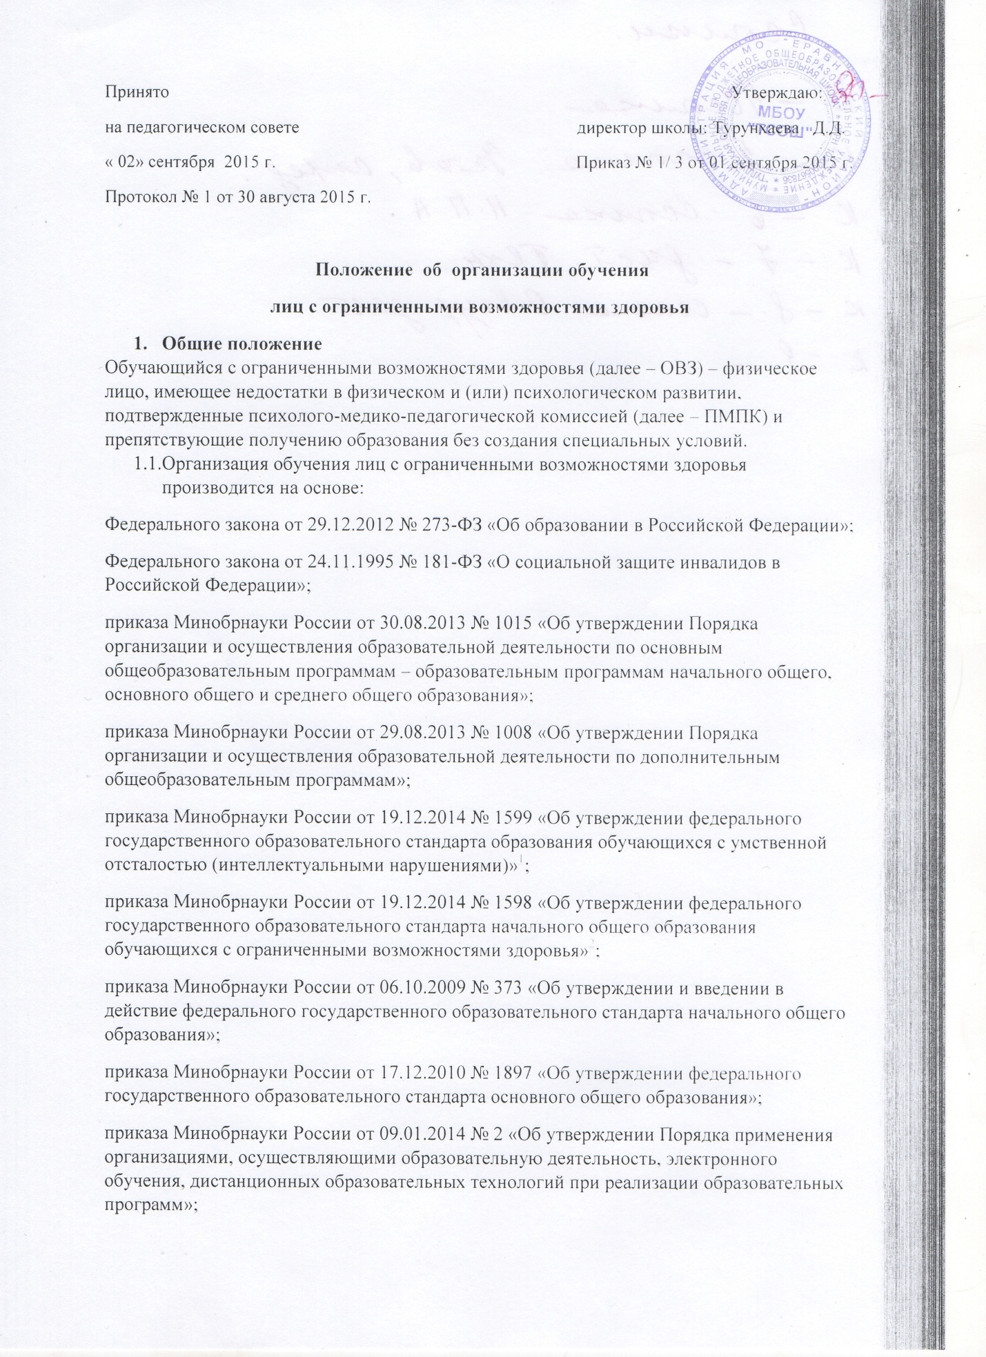

приказа Минобрнауки России от 09.11.2015 № 1309 "Об утверждении Порядка обеспечения условий доступности для инвалидов объектов и предоставляемых услуг в сфере образования, а также оказания им при этом необходимой помощи";

СанПиН 2.4.2.2821-10 «Санитарно-эпидемиологические требования к условиям и организации обучения в общеобразовательных учреждениях»;

СанПиН 2.4.2.3286-15 «Санитарно-эпидемиологические требования к условиям и организации обучения и воспитания в организациях, осуществляющих образовательную деятельность по адаптированным основным общеобразовательным программам для обучающихся с ограниченными возможностями здоровья»[3](https://infourok.ru/go.html?href=%23sdfootnote3sym);

Устава МБОУ «Тулдунская СОШ»

**2. Организация образовательного процесса лиц с ОВЗ**

2.1. Обучающиеся имеют право на предоставление условий для обучения с учетом особенностей их психофизического развития и состояния здоровья, в том числе получение социально-педагогической и психологической помощи, бесплатной психолого-медико-педагогической коррекции.

2.2. Дети с ОВЗ получают образование в следующих формах:

1) в образовательной организации;

2) вне образовательной организации:

по образовательным программам начального общего, основного общего образования – на дому, в форме семейного образования.

2.3. Для обучающихся с ОВЗ реализуются следующие образовательные программы:

– основная образовательная программа начального общего образования и основного общего образования МБОУ: «Тулдунская СОШ» ;

– адаптированная основная общеобразовательная программа образования обучающихся с умственной отсталостью (интеллектуальными нарушениями)

– образовательная программа для ребенка-инвалида, разработанная и утвержденная в соответствии с индивидуальной программой реабилитации инвалида, утвержденной федеральными государственными учреждениями медико-социальной экспертизы (далее – МСЭ) по результатам проведения МСЭ.

Для развития потенциала обучающихся с ОВЗ могут разрабатываться с участием самих обучающихся и их родителей (законных представителей) индивидуальные учебные планы. Реализация индивидуальных учебных планов может сопровождаться поддержкой тьютора (ассистента (помощника)) организации, осуществляющей образовательную деятельность, на основании рекомендации о необходимости предоставления услуг ассистента (помощника), тьютора обучающемуся с ОВЗ формулирует ПМПК, а обучающемуся, имеющему статус инвалида, – ПМПК и (или) МСЭ на основании рекомендаций ПМПК.

2.4. Адаптированная образовательная программа – образовательная программа, адаптированная для обучения лиц с ОВЗ с учетом особенностей их психофизического развития, индивидуальных возможностей и при необходимости обеспечивающая коррекцию нарушений развития и социальную адаптацию указанных лиц.

Дети с ОВЗ принимаются на обучение по адаптированной основной общеобразовательной программе только с согласия родителей (законных представителей) и на основании рекомендаций психолого-медико-педагогической комиссии.

2.4. Для инвалидов и лиц с ОВЗ при обучении по адаптированным основным образовательным программам:

– начального общего образования срок обучения увеличивается не более чем на два года (до шести лет освоения образовательной программы);

– основного общего образования срок обучения увеличивается не более чем на один год.

2.5. В случае обучения по адаптированным основным общеобразовательным программам в МБОУ «Тулдунская СОШ» создаются специальные условия для получения образования указанными обучающимися.

Под специальными условиями для получения образования обучающимися с ОВЗ понимаются условия обучения, воспитания и развития таких обучающихся, включающие в себя использование специальных образовательных программ и методов обучения и воспитания, специальных учебников, учебных пособий и дидактических материалов, специальных технических средств обучения коллективного и индивидуального пользования, предоставление услуг ассистента (помощника), оказывающего обучающимся необходимую техническую помощь, проведение групповых и индивидуальных коррекционных занятий, обеспечение [доступа](https://infourok.ru/go.html?href=consultantplus%3A%2F%2Foffline%2Fref%3D1FA58317ADD3FF4BE85B2860787EE6B27544B521A5DF5897A93C693D4F39233CA16A4BEC524B7DA4uFZ0M) в здания МБОУ «Тулдунская СОШ и другие условия, без которых невозможно или затруднено освоение образовательных программ.

Доступность образовательной среды МБОУ«Тулдунская СОШ» предполагает:

- доступность для обучающихся с ОВЗ всех помещений, где осуществляется образовательная деятельность;

- свободный доступ детей к играм, игрушкам, материалам, пособиям, обеспечивающим все основные виды детской активности и учебы, наличие оборудованного рабочего и читального мест;

2.6. Образовательные программы для обучающихся с ОВЗ могут быть реализованы в следующих формах:

1. урочной и внеурочной деятельности;
2. с применением электронного обучения и дистанционных образовательных технологий.
3. сетевой и др.

2.7. Меры дисциплинарного взыскания не применяются к обучающимся с ОВЗ

(с задержкой психического развития и различными формами умственной отсталости).

2.8. Обучающиеся с ОВЗ обеспечиваются:

1) одноразовым горячим питанием;

2) бесплатными специальными учебниками и учебными пособиями, иной учебной литературой,

2.9. Обучающиеся с ОВЗ имеют право по отдельным учебным предметам по их желанию проходить государственную итоговую аттестацию в форме основного государственного экзамена (9 классы) .

2.10. Лицам с ОВЗ (с различными формами умственной отсталости), не имеющим основного общего и обучавшимся по адаптированным основным общеобразовательным программам, выдается свидетельство об обучении по [образцу](https://infourok.ru/go.html?href=consultantplus%3A%2F%2Foffline%2Fref%3D78E174973973EF8FFDEAC7FFB4433D61CC8E7350AD281254AC393389BDB649F237993FA16AF2479078X0M) и в [порядке](https://infourok.ru/go.html?href=consultantplus%3A%2F%2Foffline%2Fref%3D78E174973973EF8FFDEAC7FFB4433D61CC8E7350AD281254AC393389BDB649F237993FA16AF2479278X7M), установленном приказом Минобрнауки России от 14.10.2013 № 1145 «Об утверждении образца свидетельства об обучении и порядка его выдачи лицам с ограниченными возможностями здоровья (с различными формами умственной отсталости), не имеющим основного общего и среднего общего образования и обучавшимся по адаптированным основным общеобразовательным программам».

2.14. Лицам с ОВЗ, получившим основное общее образование, успешно прошедшим государственную итоговую аттестацию в форме основного государственного экзамена (9 классы), выдаются документы об образовании (аттестаты об основном общем образовании).

**3. Особенности реализации образовательных программ в урочной и**

**внеурочной форме**

3.1. Образование обучающихся с ОВЗ может быть организовано как совместно с другими обучающимися (инклюзивно), так и в отдельных классах, группах .

3.2. Класс инклюзивного обучения, отдельный класс для обучающихся с ОВЗ, открываются на основании приказа *директора МБОУ « Тулдунская СОШ»*и комплектуются на основании заключения ПМПК и заявления родителей (законных представителей) о согласии на обучение ребенка в классе (группе) инклюзивного образования, отдельном классе (группе) для обучающихся с ОВЗ.

3.3. Количество учащихся в классе (группе) определяется исходя из максимального количества детей с ОВЗ в классах (группах) в зависимости от категории учащихся и вариантов программы.

Комплектование инклюзивных классов (групп) производится с учетом требований, установленных в приложении 1 к СанПиН 2.4.2.3286-15.

3.4. При необходимости проводится коррекционная работа детей с ОВЗ. Такая работа осуществляется на основе адаптированной образовательной программы или программы коррекционной работы, являющейся разделом основной образовательной программы общего образования.

3.5. Ребенку с ОВЗ может быть установлен диагностический период, по истечении которого *психолого-медико-педагогический консилиум*выносит заключение о возможности продолжения обучения такого ребенка по образовательной программе, рекомендованной ПМПК. Данное заключение утверждается решением педагогического совета и доводится до сведения родителей (законных представителей).

3.6. Психолого-педагогическое сопровождение ребенка с ОВЗ осуществляют *педагог-психолог, учитель-логопед*.

3.7. Обследование детей с ОВЗ до окончания ими освоения основных или адаптированных общеобразовательных программ, осуществляется в ПМПК по письменному заявлению родителей (законных представителей) или по направлению образовательной организации с письменного согласия родителей (законных представителей).

**4. Особенности реализации образовательных программ с применением**

**электронного обучения и дистанционных образовательных технологий**

4.1. Применение электронного обучения, дистанционных образовательных технологий может осуществляться при реализации образовательных программ в любой форме обучения (очной, очно-заочной, заочной), а также при сочетании различных форм обучения и осуществляется в соответствии с Положением об электронном обучении и использовании дистанционных образовательных технологий в образовательном процессе МБОУ «Тулдунская СОШ», при отсутствии медицинских противопоказаний.